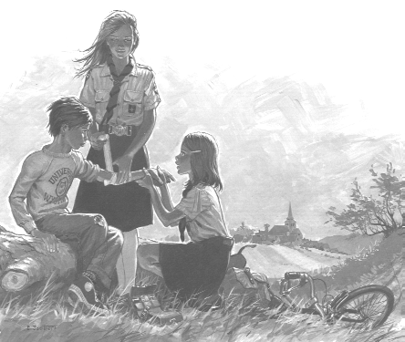
Blessé au bras
L'ennemi te capture. Tu dois lui obéir et le suivre jusqu'à Fort Stadt
où tu devras attendre que quelqu'un vienne t'échanger pour être
délivré.

Blessé au bras
L'ennemi te capture. Tu dois lui obéir et le suivre jusqu'à Fort Stadt
où tu devras attendre que quelqu'un vienne t'échanger pour être
délivré.

Blessé au bras
L'ennemi te capture. Tu dois lui obéir et le suivre jusqu'à Fort Stadt
où tu devras attendre que quelqu'un vienne t'échanger pour être
délivré.

Blessé au bras
L'ennemi te capture. Tu dois lui obéir et le suivre jusqu'à Fort Stadt
où tu devras attendre que quelqu'un vienne t'échanger pour être
délivré.

Blessé au bras
L'ennemi te capture. Tu dois lui obéir et le suivre jusqu'à Fort Stadt
où tu devras attendre que quelqu'un vienne t'échanger pour être
délivré.

Blessé au bras
L'ennemi te capture. Tu dois lui obéir et le suivre jusqu'à Fort Stadt
où tu devras attendre que quelqu'un vienne t'échanger pour être
délivré.

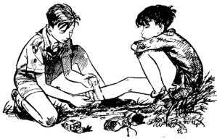
Blessé à la jambe
L'ennemi te laisse sur place, mais tu ne peux plus marcher, tu dois attendre qu'un infirmier vienne te soigner et t'apporte une nouvelle carte pour remplacer celle-ci. En revanche tu peux ramper et te mettre à couvert dans les fourrés si tu le veux…
_______________________

Blessé à la jambe
L'ennemi te laisse sur place, mais tu ne peux plus marcher, tu dois attendre qu'un infirmier vienne te soigner et t'apporte une nouvelle carte pour remplacer celle-ci. En revanche tu peux ramper et te mettre à couvert dans les fourrés si tu le veux…
_______________________

Blessé à la jambe
L'ennemi te laisse sur place, mais tu ne peux plus marcher, tu dois attendre qu'un infirmier vienne te soigner et t'apporte une nouvelle carte pour remplacer celle-ci. En revanche tu peux ramper et te mettre à couvert dans les fourrés si tu le veux…
_______________________

Blessé à la jambe
L'ennemi te laisse sur place, mais tu ne peux plus marcher, tu dois attendre qu'un infirmier vienne te soigner et t'apporte une nouvelle carte pour remplacer celle-ci. En revanche tu peux ramper et te mettre à couvert dans les fourrés si tu le veux…
_______________________

Blessé à la jambe
L'ennemi te laisse sur place, mais tu ne peux plus marcher, tu dois attendre qu'un infirmier vienne te soigner et t'apporte une nouvelle carte pour remplacer celle-ci. En revanche tu peux ramper et te mettre à couvert dans les fourrés si tu le veux…
_______________________

Blessé à la jambe
L'ennemi te laisse sur place, mais tu ne peux plus marcher, tu dois attendre qu'un infirmier vienne te soigner et t'apporte une nouvelle carte pour remplacer celle-ci. En revanche tu peux ramper et te mettre à couvert dans les fourrés si tu le veux…
_______________________

Blessé à la tête
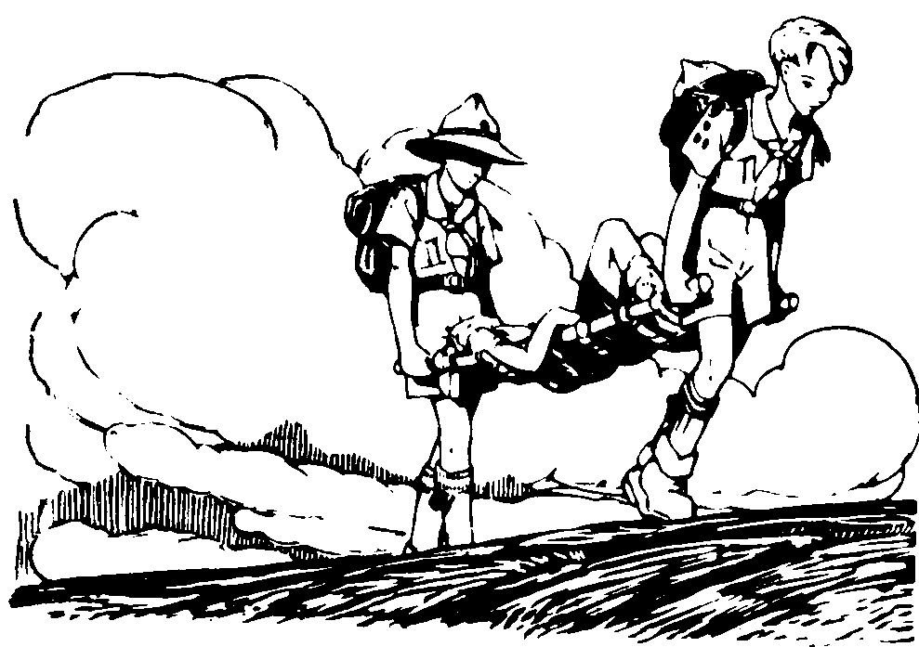
L'ennemi a le choix entre te laisser sur place, ou t'emmener
s'il est assez fort pour te porter. S'il te laisse, tu ne peux plus
bouger, tu dois attendre qu'un infirmier vienne te soigner et
t'apporte une nouvelle carte pour remplacer celle-ci. S'il
t'emmène, tu devras attendre à Fort Stadt que quelqu'un vienne t'échanger pour être délivrer.
__________________________________________
Blessé à la tête
L'ennemi a le choix entre te laisser sur place, ou t'emmener
s'il est assez fort pour te porter. S'il te laisse, tu ne peux plus
bouger, tu dois attendre qu'un infirmier vienne te soigner et
t'apporte une nouvelle carte pour remplacer celle-ci. S'il
t'emmène, tu devras attendre à Fort Stadt que quelqu'un
vienne t'échanger pour être délivrer.
-----------------------------------------------
Blessé à la tête
L'ennemi a le choix entre te laisser sur place, ou t'emmener
s'il est assez fort pour te porter. S'il te laisse, tu ne peux plus
bouger, tu dois attendre qu'un infirmier vienne te soigner et
t'apporte une nouvelle carte pour remplacer celle-ci. S'il
t'emmène, tu devras attendre à Fort Stadt que quelqu'un
vienne t'échanger pour être délivrer.
-----------------------------------------------
Blessé à la tête
L'ennemi a le choix entre te laisser sur place, ou t'emmener
s'il est assez fort pour te porter. S'il te laisse, tu ne peux plus
bouger, tu dois attendre qu'un infirmier vienne te soigner et
t'apporte une nouvelle carte pour remplacer celle-ci. S'il
t'emmène, tu devras attendre à Fort Stadt que quelqu'un
vienne t'échanger pour être délivrer.
-----------------------------------------------
Blessé à la tête
L'ennemi a le choix entre te laisser sur place, ou t'emmener s'il est
assez fort pour te porter. S'il te laisse, tu ne peux plus bouger, tu dois
attendre qu'un infirmier vienne te soigner et t'apporte une
nouvelle carte pour remplacer celle-ci. S'il t'emmène, tu devras
attendre à Fort Stadt que quelqu'un vienne t'échanger pour être
délivrer.

